省人社厅工伤保险处领导莅临涧西区
社会保险中心调研指导

2021年3月19日洛阳市人社局、市应急管理局、市卫健委、市社保中心召集洛阳市各大型企业，各县区人社局、社会保险中心在华阳国际大酒店召开了洛阳市2021年工伤预防培训启动会及首场培训会议，标志2021年工伤预防工作正式启动，由市级部门统一组织实施。对此我中心高度重视，中心主任及工伤保险业务科长参加了此次培训会。

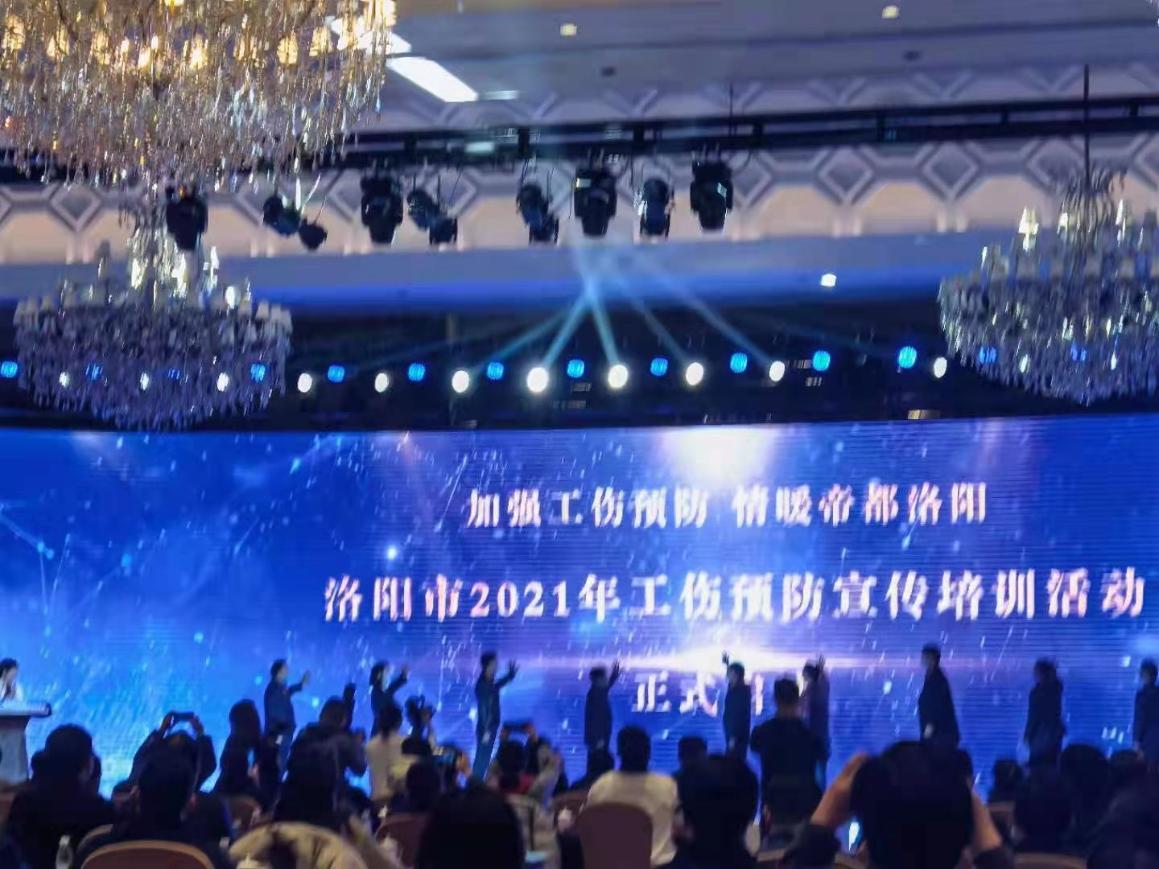

会后，河南省人力资源和社会保障厅工伤保险处的领导一行三人莅临涧西社保中心进行了实地调研，听取了中心领导对涧西区工伤保险工作开展情况的汇报，并就社保系统今后在工伤保险方面的工作重点和任务进行了座谈。

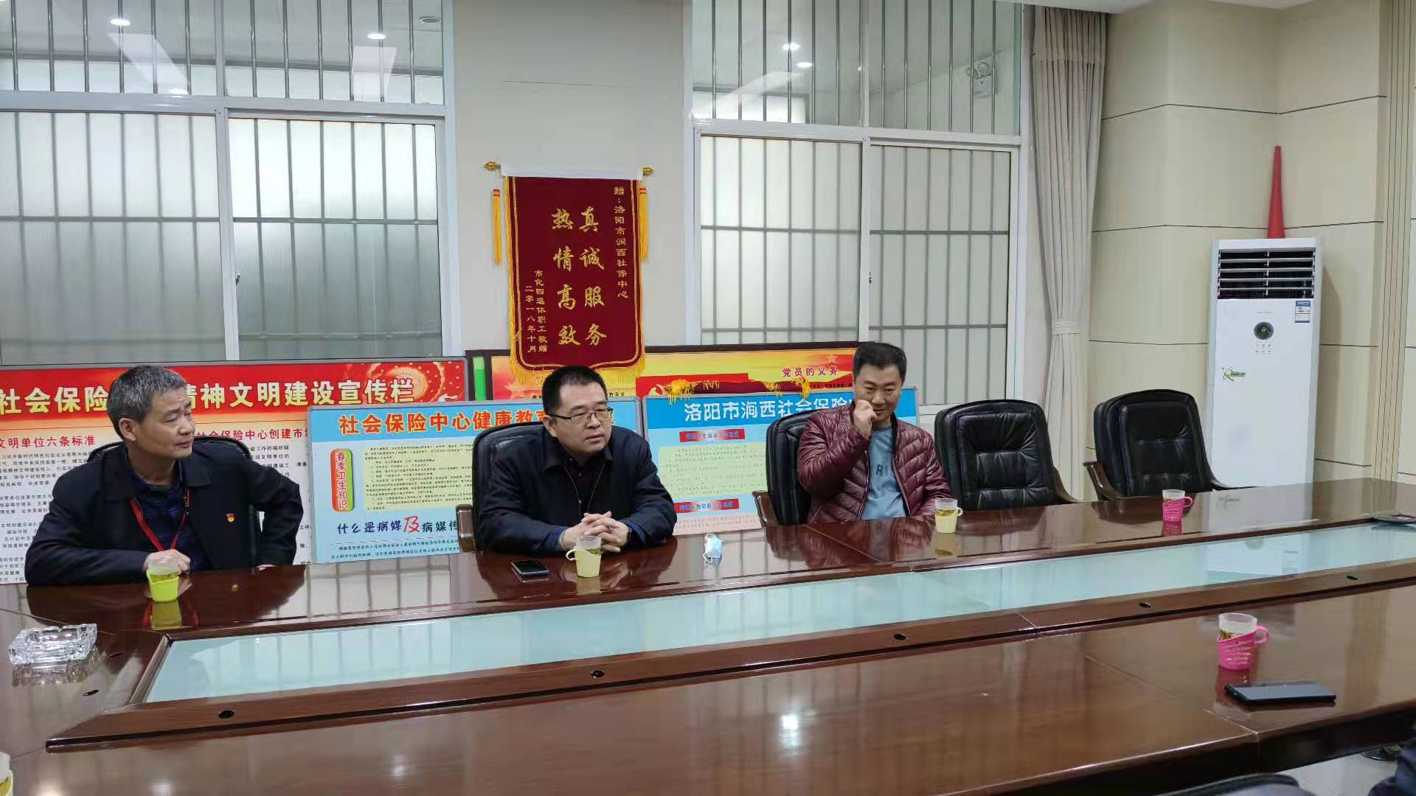
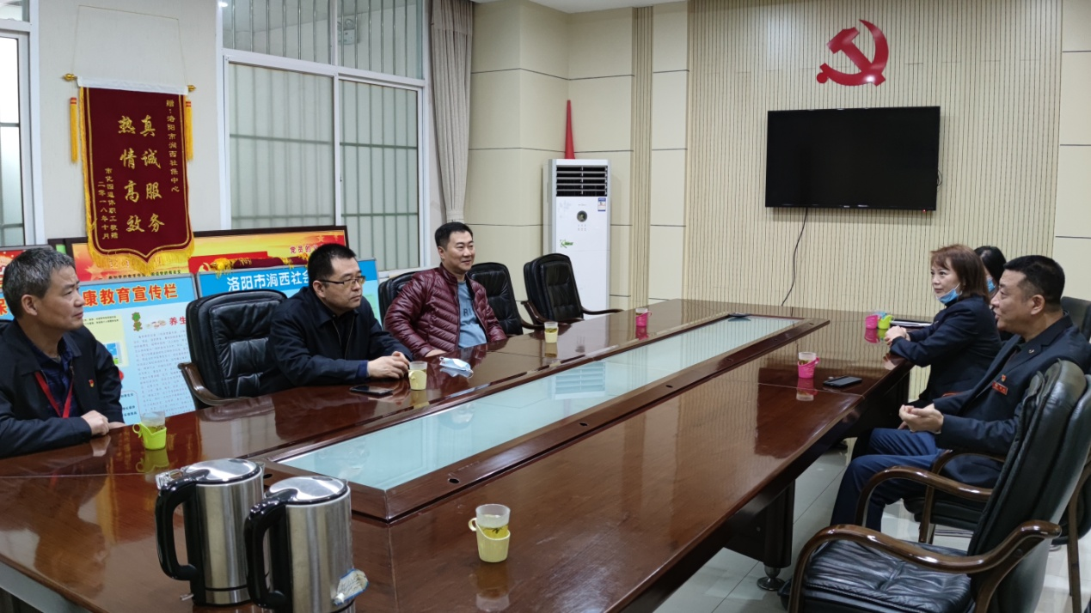

下一步，随着工伤预防工作的正式启动，在市级部门统一组织实施下，我中心将根据洛阳市相关部门的工作安排，积极向业务指导部门洛阳市社保中心确定培训宣传方式，寻求业务指导，履行经办机构职责，做好本职工作。同时，落实区人社局、区应急管理局、区卫健委等行政部门关于涧西区安全生产和工伤预防的工作安排。针对涧西辖区内参保的大部分中小微企业，我中心将开展参保单位宣传展示。派出工作组，配合50人以上的参保单位，开展工伤保险集中宣传活动，在其厂区主要位置和风险较高岗位悬挂张贴横幅标语，在固定位置开设工伤保险宣传专栏，积极主动地深入企业，切实做好工伤保险政策宣传。

